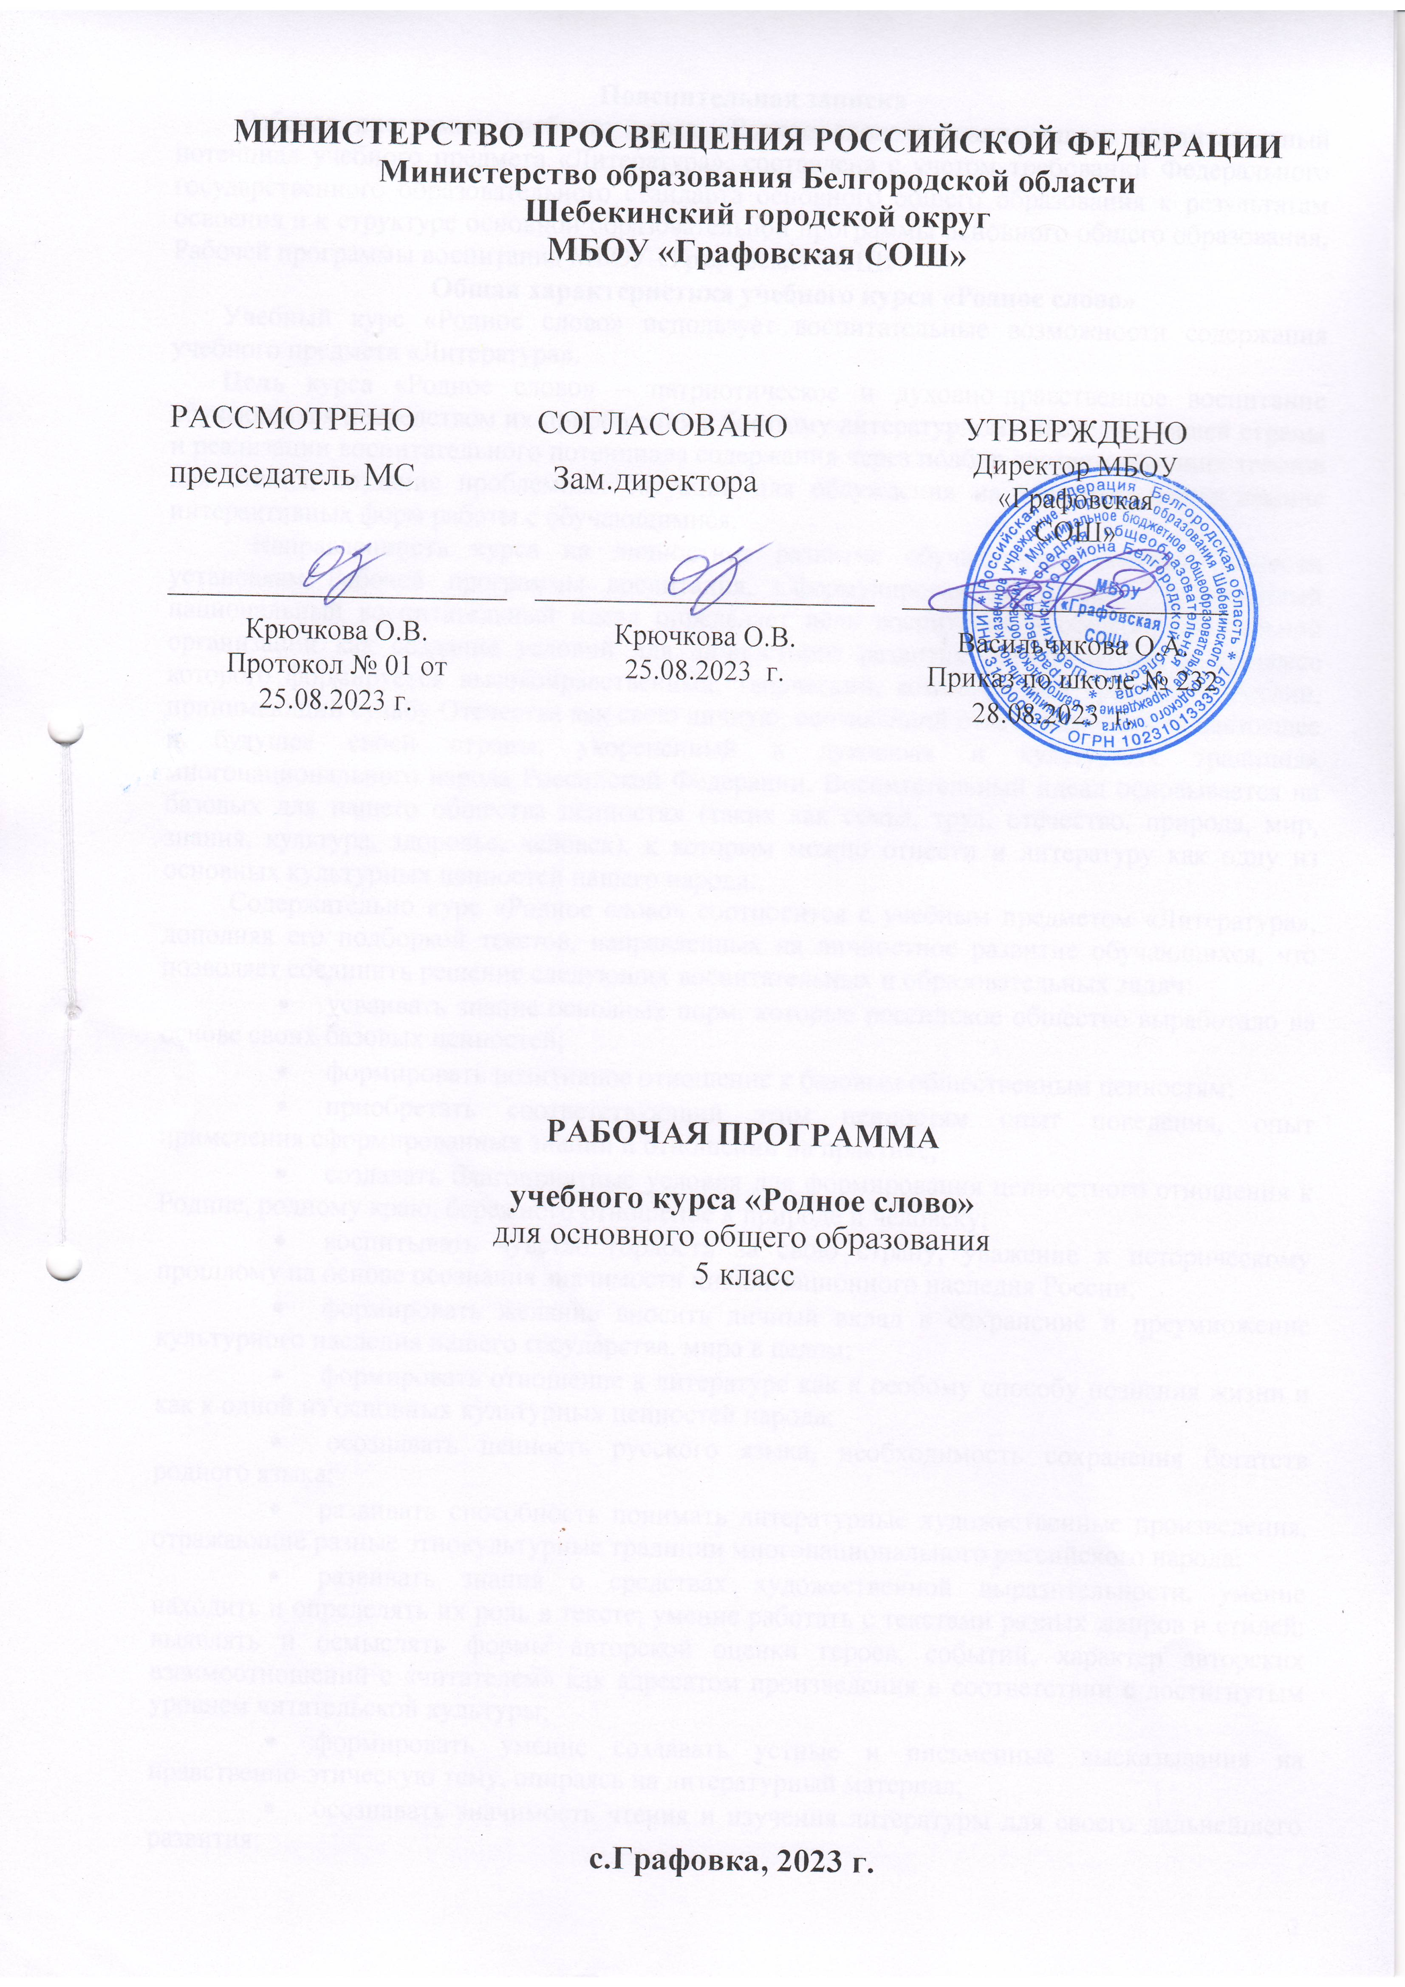
Пояснительная записка
Рабочая программа учебного курса «Родное слово», реализующего воспитательный потенциал учебного предмета «Литература», составлена с учетом требований Федерального государственного образовательного стандарта основного общего образования к результатам освоения и к структуре основной образовательной программы основного общего образования, Рабочей программы воспитания МБОУ «Графовская СОШ».
Общая характеристика учебного курса «Родное слово»
Учебный курс «Родное слово» использует воспитательные возможности содержания учебного предмета «Литература».
Цель курса «Родное слово» – патриотическое и духовно-нравственное воспитание обучающихся посредством их приобщения к богатому литературному наследию нашей страны и реализации воспитательного потенциала содержания через подбор соответствующих текстов для чтения, создание проблемных ситуаций для обсуждения на занятиях, использование интерактивных форм работы с обучающимися.
Направленность курса на личностное развитие обучающихся отвечает целевым установкам Рабочей программы воспитания. Сформулированный в ней современный национальный воспитательный идеал определяет цель воспитания в общеобразовательной организации как создание условий для личностного развития обучающегося, в процессе которого формируется высоконравственный, творческий, компетентный гражданин России, принимающий судьбу Отечества как свою личную, осознающий ответственность за настоящее и будущее своей страны, укорененный в духовных и культурных традициях многонационального народа Российской Федерации. Воспитательный идеал основывается на базовых для нашего общества ценностях (таких как семья, труд, отечество, природа, мир, знания, культура, здоровье, человек), к которым можно отнести и литературу как одну из основных культурных ценностей нашего народа.
Содержательно курс «Родное слово» соотносится с учебным предметом «Литература», дополняя его подборкой текстов, направленных на личностное развитие обучающихся, что позволяет соединить решение следующих воспитательных и образовательных задач:
- усваивать знание основных норм, которые российское общество выработало на основе своих базовых ценностей;
- формировать позитивное отношение к базовым общественным ценностям;
- приобретать соответствующий этим ценностям опыт поведения, опыт применения сформированных знаний и отношений на практике;
- создавать благоприятные условия для формирования ценностного отношения к Родине, родному краю, бережного отношение к природе и человеку;
- воспитывать чувство гордости за свою страну, уважение к историческому прошлому на основе осознания значимости цивилизационного наследия России;
- формировать желание вносить личный вклад в сохранение и преумножение культурного наследия нашего государства, мира в целом;
- формировать отношение к литературе как к особому способу познания жизни и как к одной из основных культурных ценностей народа;
- осознавать ценность русского языка, необходимость сохранения богатств родного языка;
- развивать способность понимать литературные художественные произведения, отражающие разные этнокультурные традиции многонационального российского народа;
- развивать знания о средствах художественной выразительности, умение находить и определять их роль в тексте; умение работать с текстами разных жанров и стилей; выявлять и осмыслять формы авторской оценки героев, событий, характер авторских взаимоотношений с «читателем» как адресатом произведения в соответствии с достигнутым уровнем читательской культуры;
- формировать умение создавать устные и письменные высказывания на нравственно-этическую тему, опираясь на литературный материал;
- осознавать значимость чтения и изучения литературы для своего дальнейшего развития;
- создавать условия для раскрытия творческого потенциала обучающихся.
Место курса в учебном плане
Учебный курс «Родное слово» изучается в 5 классе за счет части, формируемой участниками образовательных отношений. Величина недельной образовательной нагрузки (количество занятий) гражданственности, патриотизма, ответственности, нравственной требовательности – 1 час в неделю (34 ч за год).

Содержание учебного курса «Родное слово»
Тема 1. Введение (1 час)
Ценность русского языка. Стихотворение А. Я. Яшина «Русский язык».
Тема 2. Меткое, бойкое русское слово (5 часов)
Народные песни. Особенности народных песен. Величальные, плясовые, протяжные народные песни. Русская народная величальная песня «Ой лесы мои, лесы тёмные…».
Народные сказки. Особенности народных сказок (волшебных, бытовых, о животных). Ценность живой народной речи. Сказки «Белая уточка», «Потомбабка», «Рифмы».
Былины. Былина как жанр русского героического эпоса. Былина «Илья Муромец с богатырями на Соколе-корабле»
Тема 3. Мастера родного слова (3 часа)
А. С. Пушкин – создатель русского литературного языка. Гармоничное соединение в творчестве Пушкина живой народной речи и обработанного книжного слова. Фрагмент поэмы «Руслан и Людмила».
Хранители словесных сокровищ. Собиратели народной речи – С. В. Максимов, В. И. Даль. Учёные-филологи. Деятельность выдающегося ученого и просветителя Д. С. Лихачева.
Тема 4. Полна чудес могучая природа (6 часов)
Родной, любимый уголок… Изображение в литературных произведениях картин русской природы, выражение любви к Родине. Стихотворение И. Северянина «Запевка». Фрагмент из произведения древнерусской литературы «О, светло светлая и прекрасно украшенная…». Тема детства и малой родины в произведениях разных литературных жанров, в картинах российских художников. Рассказ В. И. Белова «Скворцы». Стихотворения А. А. Фета «Рыбка» и Н. М. Рубцова «Помню, как тропкой…». Средства художественной выразительности. Звукопись. Рассказ Е. И. Носова «Забытая страничка», стихотворения А. А. Блока «После грозы» и А. С. Пушкина «Как быстро в поле, вкруг открытом…».
С благодарностью природе. Охранять природу – значит охранять Родину. Стихотворение Н. И. Рыленкова «Живут заветы прадедов в природе…». Необходимость бережного отношения к природе как нравственный урок прочитанных произведений. М. М. Пришвин «Глаза земли». А. Я. Яшин «Покормите птиц».
Тема 5. По труду и честь (6 часов)
«Воля и труд человека дивные дивы творят». Тема величия человеческого труда, раскрытая в произведениях литературы и искусства. Стихотворение М. Джалиля «Строитель». Очерк С. В. Максимова «Хлеб – наша русская пища».
Человек красен трудом. Труд «на духовной ниве». Рассказ Е. И. Осетрова «Сказ о друкаре Иване и его книгах». Стихотворения В. М. Тушновой «В тот день светило солнце горячо…», М. В. Исаковский «Вишня». Воспитание трудолюбия. Рассказ В. Г. Распутина «Красный день».
Тема 6. Нам уроки мужества даны (6 часов)
В час суровых испытаний. Всенародный подвиг в годы Великой Отечественной войны. Сохранение памяти о событиях войны, героических воинах и тружениках тыла. Стихотворение Ю.В. Друниной «Я – Таня». Стихотворение М. Джалиля «Платочек». Очерк К. М. Симонова «Дни и ночи». Стихотворение О. Ф. Берггольц «Разговор с соседкой».
Дети и война. Трагедия военного детства. Стихотворение С.В. Михалкова «Десятилетний человек». Мужество юных героев войны. Повесть В. П. Катаева «Сын полка». Фрагмент очерка о сыне полка Афанасии Шкуратове. Стихотворение А. Т. Твардовского «Рассказ танкиста».
«Ты — Победа. Ты превыше слов…». Радость Победы в литературных произведениях разных жанров. Стихотворение А. А. Суркова «Утро Победы». Рассказ Л. Пантелеева «Платочек». Сохранение памяти о событиях войны, героических воинах и тружениках тыла. Стихотворение Г. Л. Рублева «Памятник». Рассказ Ф. А. Абрамова «Бревенчатые мавзолеи». Стихотворение Р. Г. Гамзатова «Журавли»
Тема 7. «Я другой такой страны не знаю…» (5 часов)
«Страна героев, страна мечтателей, страна учёных!» Отвага и самоотверженность исследователей Арктики. Очерк Е. Фёдорова «Лед шевелится». Слава покорителей космоса. Подвиг Ю. А. Гагарина. Стихотворение А. Т. Твардовского «Памяти Гагарина». Рассказ Ю. М. Нагибина «О чем думал герой».
«Какое счастье жить в большой семье родной!» Отвага и самоотверженность исследователей Арктики. Очерк Е. Фёдорова «Лед шевелится». Слава покорителей космоса. Подвиг Ю. А. Гагарина. Стихотворение А. Т. Твардовского «Памяти Гагарина». Рассказ Ю. М. Нагибина «О чем думал герой».
«Светлая надежда, день грядущий». Бескорыстное служение людям. Повесть А. П. Гайдара «Тимур и его команда». Тема детства в литературе. Важность семейных традиций для формирования крепкой связи человека с Родиной. Стихотворения В. Д. Берестова «Игра», «Прятки». Рассказ В. Н. Крупина «Бумажные цепи».
Тема 8. Подведение итогов (2 часа)
Итоговое мероприятие, выбранное обучающимися и учителем: читательская конференция, кинофестиваль или акция «День музеев».

Планируемые результаты освоения
учебного курса «Родное слово»
Планируемые результаты освоения учебного курса «Родное слово» соответствуют планируемым результатам освоения основной образовательной программы основного общего образования (ООП ООО), которые представляют собой систему ведущих целевых установок и ожидаемых результатов освоения всех компонентов, составляющих содержательную основу образовательной программы.
Учебный курс «Родное слово» в 5 классе поможет в решении разнообразных задач. Он поможет закрепить результаты, достигнутые обучающимися в начальной школе при освоении курса «Литературное чтение», а затем, постепенно усложняя содержание и формы деятельности на занятиях, вести пятиклассников к новому уровню читательской компетентности, отраженному в стандарте основного общего образования. В то же время учебный курс «Родное слово» поможет активнее добиваться именно тех результатов, которым обычно меньше внимания уделяется на уроках литературы, поскольку они кажутся менее важными, так как реже становятся предметом контроля, не оцениваются в рамках традиционных проверочных работ. В соответствии с положениями ФГОС основного общего образования личностные результаты изучения курса должны отражать:
- воспитание российской гражданской идентичности: патриотизма, уважения к Отечеству; знание истории, языка, культуры своего народа, своего края; усвоение гуманистических, демократических и традиционных ценностей многонационального российского общества; воспитание чувства ответственности и долга перед Родиной;
- формирование ответственного отношения к учению, готовности и способности обучающихся к саморазвитию и самообразованию на основе мотивации к обучению и познанию;
- формирование осознанного, уважительного и доброжелательного отношения к другому человеку, его мнению, мировоззрению, культуре, языку, вере, гражданской позиции, к истории, культуре, религии, традициям, языкам, ценностям народов России и народов мира; готовности и способности вести диалог с другими людьми и достигать в нем взаимопонимания;
- освоение социальных норм, правил поведения, ролей и форм социальной жизни в группах и сообществах, включая взрослые и социальные сообщества; участие в школьном самоуправлении и общественной жизни в пределах возрастных компетенций с учетом региональных, этнокультурных, социальных и экономических особенностей;
- развитие морального сознания и компетентности в решении моральных проблем на основе личностного выбора, формирование нравственных чувств и нравственного поведения, осознанного и ответственного отношения к собственным поступкам;
- формирование коммуникативной компетентности в общении и сотрудничестве со сверстниками, детьми старшего и младшего возраста, взрослыми в процессе образовательной, общественно полезной, учебно-исследовательской, творческой и других видов деятельности;
- формирование основ экологической культуры, соответствующей современному уровню экологического мышления, развитие опыта экологически ориентированной рефлексивно-оценочной и практической деятельности в жизненных ситуациях;
- осознание значения семьи в жизни человека и общества, принятие ценности семейной жизни, уважительное и заботливое отношение к членам своей семьи;
- развитие эстетического сознания через освоение художественного наследия народов России и мира, творческой деятельности эстетического характера.
Метапредметные результаты освоения курса должны отражать:
- умение самостоятельно определять цели своего обучения, ставить и формулировать для себя новые задачи в учебе и познавательной деятельности, развивать мотивы и интересы своей познавательной деятельности;
- умение самостоятельно планировать пути достижения целей, в том числе альтернативные, осознанно выбирать наиболее эффективные способы решения учебных и познавательных задач;
- умение соотносить свои действия с планируемыми результатами, осуществлять контроль своей деятельности в процессе достижения результата, определять способы действий в рамках предложенных условий и требований, корректировать свои действия в соответствии с изменяющейся ситуацией;
- умение оценивать правильность выполнения учебной задачи, собственные возможности ее решения;
- владение основами самоконтроля, самооценки, принятия решений и осуществления осознанного выбора в учебной и познавательной деятельности;
- умение определять понятия, создавать обобщения, устанавливать аналогии, классифицировать, самостоятельно выбирать основания и критерии для классификации, устанавливать причинно-следственные связи, строить логическое рассуждение, умозаключение (индуктивное, дедуктивное и по аналогии) и делать выводы;
- смысловое чтение;
- умение организовывать учебное сотрудничество и совместную деятельность с учителем и сверстниками; работать индивидуально и в группе: находить общее решение и разрешать конфликты на основе согласования позиций и учета интересов; формулировать, аргументировать и отстаивать свое мнение;
- умение осознанно использовать речевые средства в соответствии с задачей коммуникации для выражения своих чувств, мыслей и потребностей; планирования и регуляции своей деятельности; владение устной и письменной речью, монологической контекстной речью;
- развитие мотивации к овладению культурой активного пользования словарями и другими поисковыми системами;
- формирование и развитие экологического мышления, умение применять его в познавательной, коммуникативной, социальной практике.
Предметные результаты освоения курса:
- осознание значимости чтения и изучения литературы для своего дальнейшего развития; формирование потребности в систематическом чтении как средстве познания мира и себя в этом мире, гармонизации отношений человека и общества, многоаспектного диалога;
- понимание литературы как одной из основных национально-культурных ценностей народа, как особого способа познания жизни;
- обеспечение культурной самоидентификации, осознание коммуникативно-эстетических возможностей родного языка на основе изучения выдающихся произведений российской культуры, культуры своего народа, мировой культуры;
- воспитание квалифицированного читателя со сформированным эстетическим вкусом, способного аргументировать свое мнение и оформлять его словесно в устных и письменных высказываниях разных жанров, создавать развернутые высказывания аналитического и интерпретирующего характера, участвовать в обсуждении прочитанного, сознательно планировать свое досуговое чтение;
- развитие способности понимать литературные художественные произведения, отражающие разные этнокультурные традиции;
- овладение процедурами смыслового и эстетического анализа текста на основе понимания принципиальных отличий литературного художественного текста от научного, делового, публицистического и т.п., формирование умений воспринимать, анализировать, критически оценивать и интерпретировать прочитанное, осознавать художественную картину жизни, отраженную в литературном произведении, на уровне не только эмоционального восприятия, но и интеллектуального осмысления.

Тематическое планирование учебного курса «Родное слово»
с указанием количества часов, отводимых на освоение каждой темы
с учетом Рабочей программы воспитания
Деятельность учителя с учетом программы воспитания школы:
- проведение внеклассных мероприятий различной тематики в соответствии с календарным планом воспитательной работы, приуроченных к праздничным датам (День Знаний, День пожилого человека, День народного единства, День неизвестного солдата, Рождество, День защитника Отечества, Пасха, День Победы, День славянской письменности, и т.п.);
- выбор методов, методик, технологий, оказывающих воспитательное воздействие на личность в соответствии с воспитательным идеалом, целью и задачами воспитания, целевыми ориентирами результатов воспитания; реализацию приоритета воспитания в учебной деятельности;
- привлечение внимания обучающихся к ценностному аспекту изучаемых на уроках предметов, явлений и событий, инициирование обсуждений, высказываний своего мнения, выработки своего личностного отношения к изучаемым событиям, явлениям, лицам;
- применение интерактивных форм учебной работы - интеллектуальных, стимулирующих познавательную мотивацию, игровых методик, дискуссий, дающих возможность приобрести опыт ведения конструктивного диалога; групповой работы, которая учит строить отношения и действовать в команде, способствует развитию критического мышления;
- побуждение обучающихся соблюдать нормы поведения, правила общения со сверстниками и педагогическими работниками, соответствующие укладу общеобразовательной организации, установление и поддержку доброжелательной атмосферы;
- организацию наставничества мотивированных и эрудированных обучающихся над неуспевающими одноклассниками, в том числе с особыми образовательными потребностями, дающего обучающимся социально значимый опыт сотрудничества и взаимной помощи;
- инициирование и поддержку исследовательской деятельности обучающихся, планирование и выполнение индивидуальных и групповых проектов воспитательной направленности.
Планирование предполагает использование разнообразных форм организации и видов деятельности:
• беседа;
• групповая работа;
• практическое занятие;
• проектное задание;
• создание рисунков;
• составление устного рассказа;
• написание эссе;
• инсценировка;
• выступление с подготовленным сообщением;
• создание презентации;
• работа с интернет-ресурсами;
• интервьюирование;
• анализ репродукций картин российских художников;
• обсуждение кинофильмов;
• прослушивание аудиозаписей;
• знакомство с музеями России;
• проведение выставок, конкурсов, читательских конференций, заседаний книжного клуба.
№ п/п | Наименование разделов и тем программы | Количество часов |  |  | Электронные (цифровые) образовательные ресурсы
№ п/п | Наименование разделов и тем программы | Всего | К/р | П/  р | Электронные (цифровые) образовательные ресурсы
 | Введение | 1 |  |  | Библиотека ЦОК https://m.edsoo.ru/7f413e80  https://resh.edu.ru/subject/14/5/
 | Меткое, бойкое русское слово | 5 | 1 | 1 | Библиотека ЦОК https://m.edsoo.ru/7f413e80  https://resh.edu.ru/subject/14/5/
 | Мастера родного слова | 3 |  | 1 | Библиотека ЦОК https://m.edsoo.ru/7f413e80  https://resh.edu.ru/subject/14/5/
 | Полна чудес могучая природа | 6 |  | 1 | Библиотека ЦОК https://m.edsoo.ru/7f413e80  https://resh.edu.ru/subject/14/5/
 | По труду и честь | 6 |  | 1 | Библиотека ЦОК https://m.edsoo.ru/7f413e80  https://resh.edu.ru/subject/14/5/
 | Нам уроки мужества даны | 6 |  | 1 | Библиотека ЦОК https://m.edsoo.ru/7f413e80  https://resh.edu.ru/subject/14/5/
 | «Я другой такой страны не знаю…» | 5 | 1 |  | Библиотека ЦОК https://m.edsoo.ru/7f413e80  https://resh.edu.ru/subject/14/5/
 | Подведение итогов | 2 |  | 1 | Библиотека ЦОК https://m.edsoo.ru/7f413e80  https://resh.edu.ru/subject/14/5/

УЧЕБНО-МЕТОДИЧЕСКОЕ ОБЕСПЕЧЕНИЕ ОБРАЗОВАТЕЛЬНОГО ПРОЦЕССА

УЧЕБНЫЕ МАТЕРИАЛЫ ДЛЯ УЧЕНИКА
- Лебедев Ю. В., Романова А. Н., Федоров А. В. Родное слово. 5 класс: учебник для общеобразоват. организаций / под ред. О. Ю. Васильевой. – М. : Просвещение, 2020.
МЕТОДИЧЕСКИЕ МАТЕРИАЛЫ ДЛЯ УЧИТЕЛЯ
- Романова А. Н. Методическое пособие к учебнику «Литература. Родное слово. 5 класс» (авторы Ю. В. Лебедев, А. Н. Романова, А. В. Федоров; под ред. О. Ю. Васильевой) — М. : Просвещение, 2020.
ЦИФРОВЫЕ ОБРАЗОВАТЕЛЬНЫЕ РЕСУРСЫ И РЕСУРСЫ СЕТИ
- Библиотека ЦОК https://m.edsoo.ru/7f413e80
- https://resh.edu.ru/subject/14/5/
ИНТЕРНЕТ

